ФЕДЕРАЛЬНОЕ ГОСУДАРСТВЕННОЕ ОБРАЗОВАТЕЛЬНОЕ
УЧРЕЖДЕНИЕ ВЫСШЕГО ОБРАЗОВАНИЯ
РОССИЙСКИЙ УНИВЕРСИТЕТ ДРУЖБЫ НАРОДОВ
ИМЕНИ ПАТРИСА ЛУМУМБЫ

Отчет
о выполнении лабораторной работы № 3
"Сети Элмана, Хопфилда и Хэмминга"
по дисциплине "Нейронные сети"

Вариант задания № 13

Выполнил студент группы ЗФИбд-01-24
Князев А. М. __________

Проверил и принял
Леонов С. С. __________

с оценкой __________

Москва, 2026

Цель работы
исследование свойств сетей Элмана, Хопфилда и Хэмминга, а также их применение для распознавания динамических и статических образов.

Основные этапы работы
1. Построить и обучить сеть Элмана для распознавания динамического образа.
2. Построить сеть Хопфилда для хранения и восстановления статических образов.
3. Реализовать сеть Хэмминга для классификации зашумленных образов.

Оборудование и программное обеспечение: персональный компьютер, Python 3, Jupyter Notebook, PyTorch, NumPy, Matplotlib.

Ход выполнения работы
Все расчеты выполнены в файле main.ipynb. В коде используется автоматический выбор устройства: если CUDA доступна, вычисления выполняются на GPU, иначе на CPU.

Таблица 1 — Параметры варианта
Параметр | Значение
g(k) | sin(2k^2 - 6k + 3), k in [-0.02, 2.36]
R | [2, 5, 6]
Образы | цифры 0, 1, 4 размером 12x10
Устройство при проверке | cuda

Таблица 2 — Результаты
Этап | Результат
Элман, обучение | loss = 0.295058, правильно 751/821
Элман, измененное R=[2,4,6] | правильно 710/780
Хопфилд | восстановлены цифры 0, 1, 4
Хэмминг | выбраны цифры 0, 1, 4

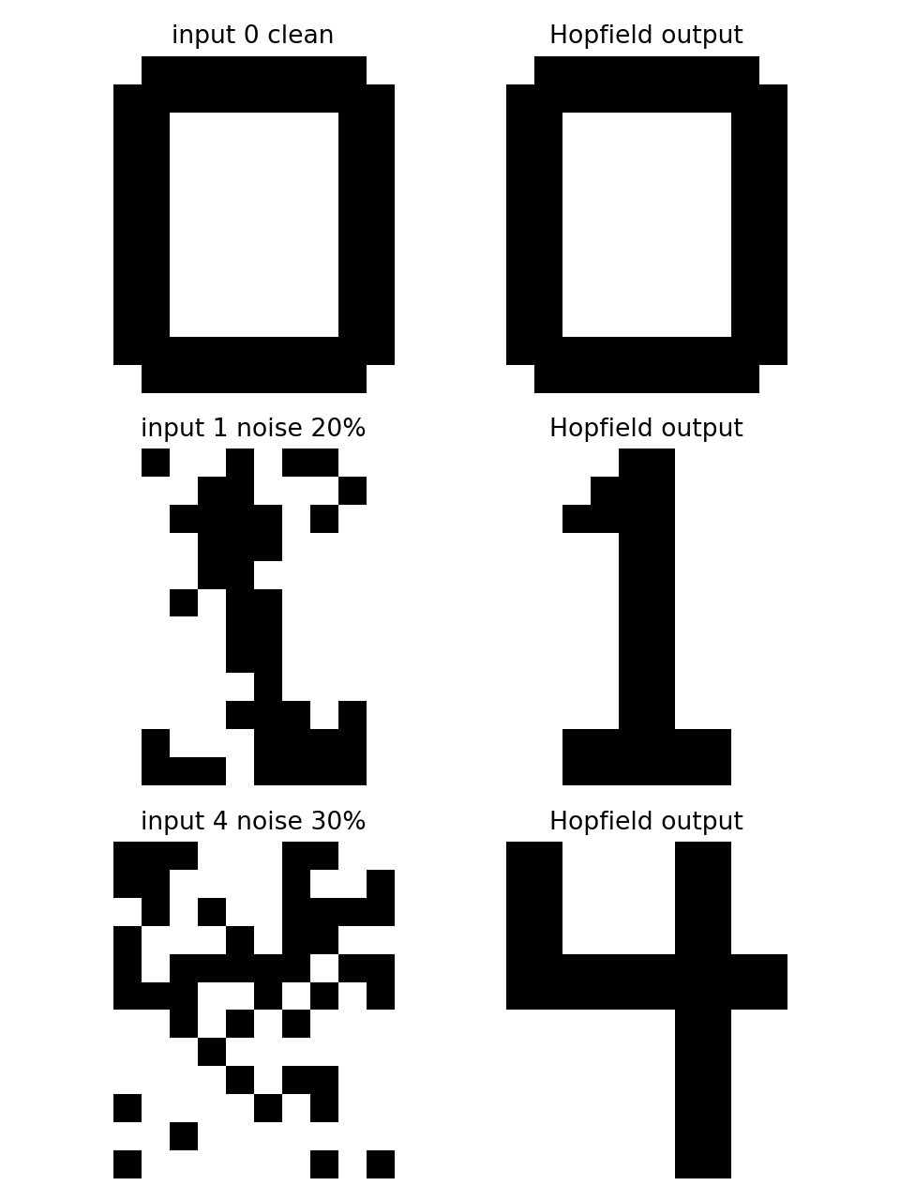
Рис. 1 — Входные и восстановленные образы сети Хопфилда

Код программы
from __future__ import annotations

import math
import random
from dataclasses import dataclass

import matplotlib.pyplot as plt
import numpy as np
import torch
import torch.nn as nn

DEVICE = torch.device("cuda" if torch.cuda.is_available() else "cpu")
SEED = 13
random.seed(SEED)
np.random.seed(SEED)
torch.manual_seed(SEED)

def variant_signal(k: np.ndarray) -> np.ndarray:
return np.sin(2 * k**2 - 6 * k + 3)

def make_elman_sequence(repeats: list[int]) -> tuple[np.ndarray, np.ndarray]:
step = 0.025
k1 = np.arange(0.0, 1.0 + step / 2, step)
k2 = np.arange(-0.02, 2.36 + step / 2, step)

p1 = np.sin(4 * math.pi * k1)
p2 = variant_signal(k2)
t1 = -np.ones_like(p1)
t2 = np.ones_like(p2)

parts_x: list[np.ndarray] = []
parts_y: list[np.ndarray] = []
for count in repeats:
parts_x.extend([p1] * count)
parts_x.append(p2)
parts_y.extend([t1] * count)
parts_y.append(t2)
return np.concatenate(parts_x), np.concatenate(parts_y)

class ElmanNet(nn.Module):
def __init__(self, hidden_size: int = 8):
super().__init__()
self.rnn = nn.RNN(
input_size=1,
hidden_size=hidden_size,
nonlinearity="tanh",
batch_first=True,
)
self.output = nn.Linear(hidden_size, 1)

def forward(self, x: torch.Tensor) -> torch.Tensor:
hidden, _ = self.rnn(x)
return torch.tanh(self.output(hidden))

@dataclass
class ElmanResult:
loss: float
correct: int
total: int

def train_elman(x_np: np.ndarray, y_np: np.ndarray) -> tuple[ElmanNet, ElmanResult]:
model = ElmanNet(hidden_size=8).to(DEVICE)
x = torch.tensor(x_np, dtype=torch.float32, device=DEVICE).view(1, -1, 1)
y = torch.tensor(y_np, dtype=torch.float32, device=DEVICE).view(1, -1, 1)

optimizer = torch.optim.Adam(model.parameters(), lr=0.01)
criterion = nn.MSELoss()
best_loss = float("inf")

for _ in range(1000):
optimizer.zero_grad()
pred = model(x)
loss = criterion(pred, y)
loss.backward()
optimizer.step()
best_loss = min(best_loss, float(loss.item()))
if loss.item() < 1e-5:
break

with torch.no_grad():
pred = model(x).squeeze().detach().cpu().numpy()
classes = np.where(pred >= 0, 1, -1)
correct = int((classes == y_np).sum())
return model, ElmanResult(loss=best_loss, correct=correct, total=len(y_np))

DIGITS = {
0: [
"0111111110",
"1111111111",
"1100000011",
"1100000011",
"1100000011",
"1100000011",
"1100000011",
"1100000011",
"1100000011",
"1100000011",
"1111111111",
"0111111110",
],
1: [
"0000110000",
"0001110000",
"0011110000",
"0000110000",
"0000110000",
"0000110000",
"0000110000",
"0000110000",
"0000110000",
"0000110000",
"0011111100",
"0011111100",
],
4: [
"1100001100",
"1100001100",
"1100001100",
"1100001100",
"1111111111",
"1111111111",
"0000001100",
"0000001100",
"0000001100",
"0000001100",
"0000001100",
"0000001100",
],
}

def digit_to_pattern(digit: int) -> np.ndarray:
image = np.array([[int(ch) for ch in row] for row in DIGITS[digit]], dtype=np.float32)
return np.where(image > 0, 1.0, -1.0)

def add_noise(pattern: np.ndarray, amount: float, seed: int) -> np.ndarray:
rng = np.random.default_rng(seed)
noisy = pattern.copy()
mask = rng.random(pattern.shape) < amount
noisy[mask] *= -1
return noisy

def train_hopfield(patterns: list[np.ndarray]) -> np.ndarray:
vectors = [p.reshape(-1) for p in patterns]
size = vectors[0].size
weights = np.zeros((size, size), dtype=np.float32)
for vector in vectors:
weights += np.outer(vector, vector)
np.fill_diagonal(weights, 0.0)
return weights / size

def run_hopfield(weights: np.ndarray, pattern: np.ndarray, iterations: int = 600) -> np.ndarray:
state = pattern.reshape(-1).copy()
for _ in range(iterations):
updated = np.sign(weights @ state)
updated[updated == 0] = state[updated == 0]
if np.array_equal(updated, state):
break
state = updated
return state.reshape(pattern.shape)

def hamming_classify(patterns: list[np.ndarray], pattern: np.ndarray, iterations: int = 600) -> tuple[np.ndarray, int]:
vectors = np.stack([p.reshape(-1) for p in patterns])
q = len(patterns)
r = pattern.size
eps = 1.0 / (q - 1)
scores = vectors @ pattern.reshape(-1) + r
lateral = np.full((q, q), -eps, dtype=np.float32)
np.fill_diagonal(lateral, 1.0)
activation = scores.astype(np.float32)
for _ in range(iterations):
new_activation = np.maximum(lateral @ activation, 0.0)
if np.allclose(new_activation, activation):
break
activation = new_activation
return activation, int(np.argmax(activation))

def save_matrix(ax: plt.Axes, pattern: np.ndarray, title: str) -> None:
shown = np.where(pattern > 0, 0, 1)
ax.imshow(shown, cmap="gray", vmin=0, vmax=1)
ax.set_title(title)
ax.axis("off")

def main() -> None:
print(f"Device: {DEVICE}")

x_train, y_train = make_elman_sequence([2, 5, 6])
model, train_result = train_elman(x_train, y_train)
print(f"Elman train: loss={train_result.loss:.6f}, correct={train_result.correct}/{train_result.total}")

x_changed, y_changed = make_elman_sequence([2, 4, 6])
with torch.no_grad():
changed_pred = model(torch.tensor(x_changed, dtype=torch.float32, device=DEVICE).view(1, -1, 1))
changed_classes = np.where(changed_pred.squeeze().cpu().numpy() >= 0, 1, -1)
changed_correct = int((changed_classes == y_changed).sum())
print(f"Elman changed R=[2,4,6]: correct={changed_correct}/{len(y_changed)}")

digits = [0, 1, 4]
patterns = [digit_to_pattern(digit) for digit in digits]
hopfield_weights = train_hopfield(patterns)
noisy_1 = add_noise(patterns[1], 0.20, seed=31)
noisy_4 = add_noise(patterns[2], 0.30, seed=41)

hopfield_inputs = [(patterns[0], "0 clean"), (noisy_1, "1 noise 20%"), (noisy_4, "4 noise 30%")]
fig, axes = plt.subplots(3, 2, figsize=(6, 8))
for row, (pattern, name) in enumerate(hopfield_inputs):
recognized = run_hopfield(hopfield_weights, pattern)
save_matrix(axes[row, 0], pattern, f"input {name}")
save_matrix(axes[row, 1], recognized, "Hopfield output")
distances = [int((recognized.reshape(-1) != p.reshape(-1)).sum()) for p in patterns]
print(f"Hopfield {name}: closest digit={digits[int(np.argmin(distances))]}, distances={distances}")
fig.tight_layout()
fig.savefig("lab_3/hopfield_results.png", dpi=160)
plt.close(fig)

for pattern, name in hopfield_inputs:
activation, index = hamming_classify(patterns, pattern)
print(f"Hamming {name}: activation={np.round(activation, 2).tolist()}, digit={digits[index]}")

main()

Вывод
Сеть Элмана распознает участки последовательности, соответствующие заданному динамическому образу. Сети Хопфилда и Хэмминга корректно распознают выбранные статические образы даже после внесения шума 20% и 30%.

